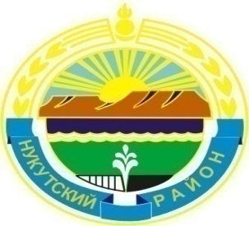

МУНИЦИПАЛЬНОЕ ОБРАЗОВАНИЕ
«НУКУТСКИЙ РАЙОН»

АДМИНИСТРАЦИЯ
МУНИЦИПАЛЬНОГО ОБРАЗОВАНИЯ
«НУКУТСКИЙ РАЙОН»

ПОСТАНОВЛЕНИЕ
30 августа 2019 № 514 п. Новонукутский

О внесении изменений в Примерное положение
об оплате труда работников муниципальных
образовательных учреждений муниципального
образования «Нукутский район», отличной от
Единой тарифной сетки в новой редакции

В соответствии с Федеральным законом от 06.10.2003 года № 131-ФЗ «Об общих принципах организации местного самоуправления в Российской Федерации», в целях обеспечения исполнения протокола заседания Совета по делам Усть-Ордынского Бурятского округа от 30.04.2019 года по вопросу «О состоянии и перспективах развития бурятского языка на территории Усть-Ордынского Бурятского округа», руководствуясь ст.35 Устава муниципального образования «Нукутский район», Администрация

ПОСТАНОВЛЯЕТ:

- Внести в постановление Администрации муниципального образования «Нукутский район» от 22.02.2019 года № 77 «Об утверждении Примерного положения об оплате труда работников муниципальных образовательных учреждений муниципального образования «Нукутский район», отличной от Единой тарифной сетки в новой редакции» следующие изменения:
  - Пункт 1 пп. «в» абзац 3 Приложения №7 к постановлению Администрации муниципального образования «Нукутский район» от 22.02.2019 года № 77 «Об утверждении Примерного положения об оплате труда работников муниципальных образовательных учреждений муниципального образования «Нукутский район», отличной от Единой тарифной сетки в новой редакции» изложить в следующей редакции:
«учителям и педагогическим работникам за проверку письменных работ в 1-4 классах, по математике, иностранному языку, технологии и черчению, химии и физике в размере 15%, по русскому языку, родному языку, литературе, в размере 15% от должностного оклада;».
- Опубликовать настоящее постановление в печатном издании «Официальный курьер» и разместить на официальных сайтах муниципального образования «Нукутский район» и МКУ «Центр образования Нукутского района».
- Контроль за исполнением настоящего постановления возложить на заместителя мэра муниципального образования «Нукутский район» по социальным вопросам М.П. Хойлову.

Мэр С.Г. Гомбоев

